Feria nacional de la ciencia y tecnología para la educación superior- 2013
Nivel: superior/ 3°año
Modalidad: común

“Jugando con la matemática”
Informe de trabajo

Alumna a:

Alumno b:

Docente:

Institución:

Feria de la ciencia y tecnología (nivel superior – modalidad común)
“Jugando con la matemática”
Área: matemática
Informe de trabajo.
Datos del equipo expositor:
apellidos | nombres | documento | Curso/año | edad

Docente | Toledo, Yamile soledad | Profesora del espacio curricular de prácticas de la enseñanza de la matemática

Colaboradores.
apellidos | nombres | Cargo y participación en el trabajo.

Índice:
¿Se debe jugar en clase de matemática?
¿Qué es un Recurso Didáctico?
¿Qué Funciones desarrollan los recursos didácticos?
Consejos Prácticos para crear un recurso didáctico.
¿Que es la motivación?

Tipos de motivación.
¿Cómo motivar al alumno?
¿Qué es un juego?
Fases de un juego.
¿Qué son las reglas de un juego?
Comparación de las fases de un juego con los pasos de la resolución de un problema.
¿Por que elegir el domino como recurso didáctico?

Resumen.
Uno de los propósitos de la didáctica de la matemática más importantes en los últimos tiempos ha sido generar el entusiasmo y la motivación de los educandos en las clases de matemáticas propiciando el gusto por el quehacer matemático.
Conjuntamente los profesores de matemática del instituto y los alumnos de 2° año, hemos llevado a cabo diferentes actividades para poder alcanzar este propósito y consideramos la idea de introducir las actividades lúdicas para promover el entusiasmo.
Este trabajo de feria comenzó con un interrogante: ¿se debe jugar en matemática? Entonces se resolvió realizar una indagación para darle una respuesta más certera a esa pregunta.
Como primera instancia se investigo para saber que era considerado un juego, los tipos de juego que existían y que carácter se le daba al juego en una situación de enseñanza y aprendizaje.
La segunda instancia consistió en delimitar un tema para determinado curso y la selección de juegos para llevar a cabo como experiencia y se considero trabajar en 5° grado con fracciones, el juego seleccionado fue: domino de fracciones. Se construyo el material necesario para el desarrollo de los juegos y se jugó entre los alumnos del instituto para comprender sus reglas y familiarizarse con este.
Los alumnos se dividieron en dos grupos y se llevo a cabo la experiencia en dos escuelas.
Por último se extrajeron conclusiones de los resultados obtenidos.

Nombre del trabajo: Jugando con la matemática.
Razones que motivaron el trabajo: Generar el entusiasmo y la motivación de los educandos en las clases de matemáticas propiciando el gusto por el quehacer matemático.
Objetivos: Buscar un juego para una clase de fijación de fracción como parte de un todo.
Hipótesis: Considerar que fijar el tema fracciones utilizando como recurso didáctico los juegos, el domino de fracciones equivalentes puede enriquecer y favorecer el proceso de enseñanza y aprendizaje, facilitándole al docente la transferencia del conocimiento y al alumno la aprehensión de un conocimiento más significativo y constructivo.
Curso en el que se desarrollara el proyecto: 5° grado
Contenido: fracciones: fracción como parte de un todo.
Juego seleccionado: domino de fracciones como parte de un todo..

Introducción.
Es importante potenciar la reflexión de los alumnos y alumna sobre la actividad manipulativa que desarrollan, pues esta reflexión es la base para la construcción de sus propias ideas matemáticas.
Por esta razón, el papel de los recursos didácticos en el aula de matemática cobra una importancia cada vez mayor, considerándose incluso el interés de tener un” taller de matemáticas” o un laboratorio de matemática.
En particular considerar al juego como un recurso didáctico.
¿Se debe jugar en clase de matemática?
En los juegos puede encontrarse una gran riqueza matemática y, por potra parte muchos profundos teoremas matemáticos tiene una formulación o la apariencia de un juego. al analizar los juegos podemos encontrar en ellos una gran riqueza en temas matemáticos y muchas posibilidades para promover el aprendizaje de las matemáticas.
De la misma forma que el investigador matemático se plantea los problemas en forma de juego, la mejor manera de despertar el interés y el deseo de descubrir a los alumnos y alumnas es presentando un juego, una paradoja, un truco de magia o una experiencia.
Es una fuente de ideas con la que interesar a los alumnos y alumnas por las matemáticas.
Las ventajas de este recurso didáctico son innumerables: entusiasmó, diversión, interés, desbloqueo, motivación. Las matemáticas se verán como algo útil y lleno de interés.
Para seleccionar adecuadamente los juegos es necesario conocer las necesidades e interés de aquellos a los que vayan dirigidas las actividades.
Un juego bien elegido puede servir para introducir un tema, ayudar a comprender mejor los conceptos o procesos, afianzar los ya adquiridos, adquirir destrezas en algún algoritmo o descubrir la importancia de una propiedad, reforzar automatismos y consolidar el contenido.
Ayuda a los estudiantes a adquirir altos niveles de destreza en el desarrollo del pensamiento matemático.
Sirve para enseñar contenidos y estrategias de la resolución de problemas.
Una clase con un juego es una sesión motivada desde el comienzo hasta el final. Produce entusiasmo, diversión, interés, desbloqueo y gusto por estudiar matemáticas.
Atiende las peculiaridades individuales de cada alumno/a.
Mediante el juego el alumnado no solo se divierte, sino que desarrolla su personalidad y estado anímico.
Un niño que no juega no es feliz.
Un juego conduce al estudiante a la conquista de su autonomía y a la adquisición de una conducta que le ayudara en sus actividades.
Según Piaget, los juegos ayudan a construir una amplia red de dispositivos que permiten al niño la asimilación total de la realidad, incorporándola para revivirla, dominarla, comprenderla y compensarla. De tal modo el juego es esencialmente de asimilación de la realidad por el yo.
Piaget. (1985): “seis estudios de psicología”. ed. Planeta. Barcelona. Pág. 20
Otros autores argumentan que a través del juego se crea un espacio intermedio entre la realidad objetiva y la imaginaria, lo que permite realizar actividades que realmente no se podrían llevar a cabo.
Esta idea fue compartida por Vigosky, que menciona que este espacio supone una zona de desarrollo potencial de aprendizaje.
El juego promueve el conocimiento de los objetos y su uso.
Se distinguen dos tipos de juegos, uno libre y otro estructurado mediante reglas. Cualquiera de los dos es necesario para el desarrollo intelectual y social.
Miguel de Guzmán, relaciona al juego y la enseñanza de las matemáticas mediante el siguiente pensamiento:
“la matemática ha sido y es arte y juego y esta componente artística y lúdica es tan consubstancial a la actividad matemática misma que cualquier campo del desarrollo matemático que no alcanza un cierto nivel de satisfacción estética y lúdica permanece inestable”
Guzmán, M. (1989): juegos y matemáticas. Revista suma, n°4, pág. 61.
Teorías matemáticas muy importantes han surgido teniendo como origen algún juego o pasatiempo lo que nos lleva a pensar que el juego ayuda en el desarrollo intelectual fomentando la creatividad y el ingenio.
El juego constituye una forma de relación y comunicación entre el alumnado y un instrumento de asimilación e integración en el mundo de los adultos. Tiene un claro valor educativo y resulta ser un valioso elemento metodológico. Sin embargo, nuestro sistema educativo lo considera una actividad “poco seria”, no adecuada para los procesos de aprendizaje que tienen lugar en el aula.
El juego es un instrumento didáctico que puede ayudarnos en una pedagogía activa, a hacer matemáticas en la clase de matemáticas, frente a un aprendizaje pasivo y verbalista; a tener en cuenta los procesos intelectuales y puntos de vista, a la participación activa, al trabajo colectivo, a propiciar la creatividad y la imaginación.
Es también un elemento de motivación, de estimulación y exploración.
Mediante el juego se pueden crear situaciones de máximo valor educativo y cognitivo que permitan experimentar, investigar, resolver problemas, descubrir y reflexionar.
Todo esto puede ser conducido a la construcción del conocimiento, al aprendizaje significativo.
Las implicaciones de tipo emocional, el carácter lúdico, el desbloqueo emocional, la desinhibición, son fuente de motivación, es una forma distinta de acercarse al conocimiento muy diferente de la que tiene lugar en las situaciones de aprendizajes tradicionales.
Es importante destacar el papel del profesor durante el juego como agente orientador de los procesos de aprendizaje de matemáticas por los alumnos y alumnas.
Lo importante es saber sacar partido de las ventajas del juego para el aprendizaje.

¿Qué es un Recurso Didáctico?
Comenzaremos con una definición sencilla de recurso didáctico. Un recurso didáctico es cualquier material que se ha elaborado con la intención de facilitar al docente su función y a su vez la del alumno. No olvidemos que los recursos didácticos deben utilizarse en un contexto educativo.
¿Qué Funciones desarrollan los recursos didácticos?
A continuación lo resumiremos en seis funciones:
  - Los recursos didácticos proporcionan información al alumno.
  - Son una guía para los aprendizajes, ya que nos ayudan a organizar la información que queremos transmitir. De esta manera ofrecemos nuevos conocimientos al alumno.
  - Nos ayudan a ejercitar las habilidades y también a desarrollarlas.
  - Los recursos didácticos despiertan la motivación, la impulsan y crean un interés hacia el contenido del mismo.
  - Evaluación. Los recursos didáctico nos permiten evaluar los conocimientos de los alumnos en cada momento, ya que normalmente suelen contener una serie de cuestiones sobre las que queremos que el alumno reflexione.
  - Nos proporcionan un entorno para la expresión del alumno. Como por ejemplo, rellenar una ficha mediante una conversación en la que alumno y docente interactúan …

Consejos Prácticos para crear un recurso didáctico.
Debemos tener claras las siguientes cuestiones:
- Qué queremos enseñar al alumno.
- Explicaciones claras y sencillas. Realizaremos un desarrollo previo de las mismas y los ejemplos que vamos a aportar en cada momento.
- La cercanía del recurso, es decir, que sea conocido y accesible para el alumno.
- Apariencia del recurso. Debe tener una aspecto agradable para el alumno, por ejemplo añadir al texto un dibujo que le haga ver rápidamente el tema del que trata y así crear un estímulo atractivo para el alumno.
- Interacción del alumno con el recurso. Qué el alumno conozca el recurso y cómo manejarlo.

¿Que es la motivación?
La motivación: es una atracción hacia un objetivo que supone una acción por parte del sujeto y permite aceptar el esfuerzo requerido para conseguir ese objetivo.
La motivación está compuesta de necesidades, deseos, tensiones, incomodidades y expectativas. Constituye un paso previo al aprendizaje y es el motor del mismo. La ausencia de motivación hace complicada la tarea del profesor. También decir que la falta de motivación por parte del alumno queda a veces fuera del alcance del profesor.
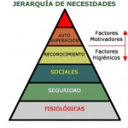

Los tipos de motivación.
Antes de explicar los distintos tipos de motivación, debemos comentar que éstos se basan en los factores internos y externo que engloban al alumno.
Podemos clasificar la motivación en cuatro tipos:
- Motivación relacionada con la tarea, o intrínseca: la asignatura que en ese momento se está estudiando despierta el interés. El alumno se ve reforzado cuando comienza a dominar el objeto de estudio.
- Motivación relacionada con el yo, con la autoestima: al intentar aprender y conseguirlo vamos formándonos una idea de nosotros mismos positiva, que nos ayudará a continuar con nuestros aprendizajes. Las experiencias que tienen los alumnos van formando poco a poco el autoconcepto y la autoestima. Es el deseo constante de superación, guiado siempre por un espíritu positivo.
- Motivación centrada en la valoración social: la aceptación y aprobación que se recibe por parte de las personas que el alumno considera superiores al él. La motivación social manifiesta en parte una relación de dependencia hacia esas personas.
- Motivación que apunta al logro de recompensas externas: en este caso estamos hablando de los premios, regalos, recompensas que se reciben cuando se han conseguido los resultados esperados.

¿Cómo motivar al alumno?
Para saber como motivar debemos tener en cuenta algunos de los siguientes aspectos:
-Explicar a los alumnos los objetivos educativos que tenemos previstos para esa sesión.
- Justificar la utilización de los conocimientos que les intentamos trasmitir con las actividades que les vamos a plantear.
- Plantearles las actividades de forma lógica y ordenada.
- Proponerles actividades que les hagan utilizar distintas capacidades para su resolución.
- Tomar los errores como nuevos momentos de aprendizaje y como momentos enriquecedores.
- Fomentar la comunicación entre los alumnos y las buenas relaciones, realizando tareas de grupo.
- Plantear el razonamiento y la comprensión como la mejor herramienta para la resolución de actividades y conflictos.
- Aplicar los contenidos y conocimientos adquiridos a situaciones próximas y cercanas para los alumnos.

¿Qué es un juego?
El diccionario de la Real Academia, menciona varias acepciones, y de ellas, la primera dice: “Ejercicio recreativo sometido a reglas y en el que se gana o se pierde”.
“Gran Enciclopedia Larousse” define el juego como: “Actividad de orden físico o mental, no impuesta que no busca ningún fin utilitario, y a la que uno se entrega para divertirse y obtener placer”.„
Analizando ambas definiciones se observa que los elementos que caracterizan a un juego son:
- Actividad recreativa, sirve para
- divertirse
- Puede ser una actividad tanto física
- como mental
- Existen unas reglas a las que atenerse
- No busca ningún fin utilitario.
El niño o la niña juegan y con el juego se prepara para la vida. La persona adulta también juega. El juego es una actividad diferenciada de la vida cotidiana que produce placer y debe tomarse en serio. Es una actividad libre, pero con una cierta función. Tiene sus reglas.
Un juego comienza estableciendo unas reglas que definen la función de unos objetos, de igual forma que comienza una teoría matemática. Al jugar se adquiere práctica con esas reglas y se adquieren técnicas que dan buen resultado. Son los ejercicios elementales y la adquisición de automatismos. Podemos continuar estableciendo paralelismos entre las características del juego y de las Matemáticas.

Fases, estrategias... de un juego
Los procesos de pensamiento útiles en el desarrollo de la matemática son, por la semejanza entre matemática y juego, los mismos que se desarrollan en el juego.
Las fases de la resolución de problemas, las estrategias heurísticas, los métodos y herramientas son similares a los que pueden utilizarse en la exploración de un juego.
En un juego se encuentran las siguientes fases:
1ª fase de juego de libre desarrollo,
2ª fase de creación de relaciones de comunicación con los demás,
3ª fase de situación de juego simbólico y
4ª fase de expresión de la creatividad.

Comparación de las fases de un juego con los pasos de la resolución de un problema.
„ 1.- Comprender el problema o reglas de juego
En un problema:
– Comprender qué se pide.
– Comprender qué quiero encontrar
– Comprender qué datos tengo
En un juego
– Comprender los requisitos.
– Comprender los movimientos.
– Comprender cómo se gana

2.- Concebir un plan
En un problema
– Existe un problema parecido
– Formular conjeturas
– Seleccionar posibles estrategias
En un juego
– ¿He jugado algún juego similar?
– Seleccionar posibles estrategias
3.- Ejecutar el plan
„ En un problema
– Examinar la validez de cada conjetura
En un juego
– ¿Qué movimientos de ataque oposición hacen que el jugador progrese?
4.- Examinar el resultado
Se ha resuelto el problema:
– ¿Cuál es la estrategia general?
– ¿Se puede usar otra estrategia?
– ¿Funciona con otros problemas similares?
– Modifica el problema.
En un juego
– ¿Es la estrategia seleccionada la mejor posible?
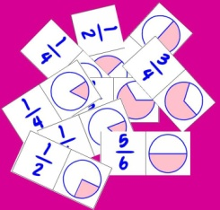

¿Por qué utilizar el domino como recurso didáctico?
Los juegos tradicionales, en particular las barajas, los tableros con dados y el dominó, son una fuente inagotable de actividades matemáticas. Una amplia mayoría de niños aprenden y practican estos juegos desde bien pequeños en su propia familia o en un contexto de juegos entre compañeros.
El conocimiento de las reglas y la familiaridad con los elementos del juego es un factor importante que facilita la introducción en clase de los dominós como un elemento didáctico. Existe, de hecho, una gran variedad de juegos de dominós para niños pequeños, cada uno con diferente propósito didáctico o lúdico pero todos ellos utilizan las reglas del domino clásico.
El aprendizaje del juego del domino tradicional y sus reglas ya es una buena actividad matemática puesto que desarrolla diversas capacidades mentales que pueden transferirse con éxito a otras situaciones matemáticas de nivel diferente: llevar la cuenta de los puntos, ordenar, clasificar, asociar visualmente números a símbolos, elaborar estrategia de juegos, etc. Los dominós convencionales pueden utilizarse además como una fuente de problemas y actividades matemáticas que van del simple hecho de aprender a contar, en el caso de los niños pequeños, a otro tipo de problemas de mayor dificultad.
Hace ya tiempo que se utilizan las ideas y reglas del domino tradicional con un diferentes propósitos didácticos, su origen se remonta a las teorías pedagógicas y materiales didácticos elaborados por decroly y Montessori. Su uso esta bastante generalizado en las clases de niños pequeños porque existe un mercado muy amplio de tales materiales y se comercializan diferentes modelos con figuras de colores muy atractivos y un tamaño apropiado a la edad de estos niños.
El contenido matemático en torno al que giran estos dominós son las fracciones, los decimales y porcentajes. Una de las muchas dificultades, tanto desde el punto de vista conceptual como didáctico, del estudio de las fracciones equivalentes y sus representaciones graficas está en la comprensión de las relaciones que hay entre ellos y los múltiples significados y formas gráficas con que se pueden presentar.
El objetivo de estos dominós es servir de ayuda para introducir y consolidar algunos de estos significados: diferentes modelos de representación graficas de las partes de un todo, operaciones entre fracciones, relación entre fracciones y gráficos, etc., de una manera más didáctica y empírica, preponderando siempre la motivación e interés del alumno.

Domino de fracciones como parte de un todo.

Requisitos:
Nivel:
- 1°
Dificultad:
- Fácil.
Se necesita:
- Domino de fracciones.
- Ganas de jugar.

Edades recomendadas:
- 8 años a más
Conocimientos previos:
- Concepto de fracción.
- Representación grafica.
Preparación para la práctica:
- Decidir el tipo de juego que se va hacer: cooperativo o competitivo.
- Formar los grupos de alumnos.

Objetivos didácticos:
Jugando a este juego, se pretende que los alumnos manejen con soltura la representación de las fracciones como “partes de un todo”. Se trata del primer significado de las fracciones y por lo tanto este dominó es de un nivel muy inicial, adecuado para los alumnos que están encontrándose por primera vez con el concepto de fracción.

Beneficios
- Ejercita el conocimiento y práctica de operaciones con fracciones. Edad recomendada: 8 años a más.
- Contribuye al desarrollo de la inteligencia.
- Afianza en el niño y niña el proceso de atención - concentración.
- Permite reconocer fracciones y establecer la relación entre la representación gráfica y numérica de dicha fracción.
- Ejercita la percepción visual y la destreza manual.
- Afianza la orientación espacial (arriba, abajo, derecha, izquierda)
- Promueve hábitos sociales de convivencia: escuchar, pedir la palabra, esperar turno, agradecer y cumplir las reglas del juego.
- Promueve la autonomía a través de la exploración e interacción del juego, mostrando seguridad en sus posibilidades.
- Participa en actividades de juego, identificándose como parte de un grupo social.
- Fomenta la seguridad, iniciativa y confianza en el niño o niña, mostrando autonomía en las actividades de juego.
En este juego de dominó no se ha conservado la estructura de los dominós clásicos, 8 veces el 0, 8 veces el 1, etc., hasta 8 veces el 6, obteniéndose las 28 fichas del dominó mediante todas las posibles combinaciones de 7 resultados, tomados de dos en dos, más las siete fichas de dobles. Simplemente se han combinado entre sí, siete fracciones sencillas escritas en forma fraccionaria, con las siete representaciones de esas mismas fracciones en forma de sector circular.

Dominó de fracciones

En esta actividad te invitamos a jugar un dominó de fracciones.
En el encontraras que una misma fracción está escrita de diferentes formas. Es decir encontraras una fracción, representada numéricamente, gráficamente y literalmente.
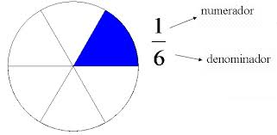
Por ejemplo encontraras la fracción 1/6 escrita en palabras (un sexto), y también representada gráficamente.

Listo lee las reglas y comienza a jugar.
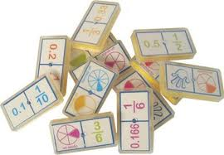
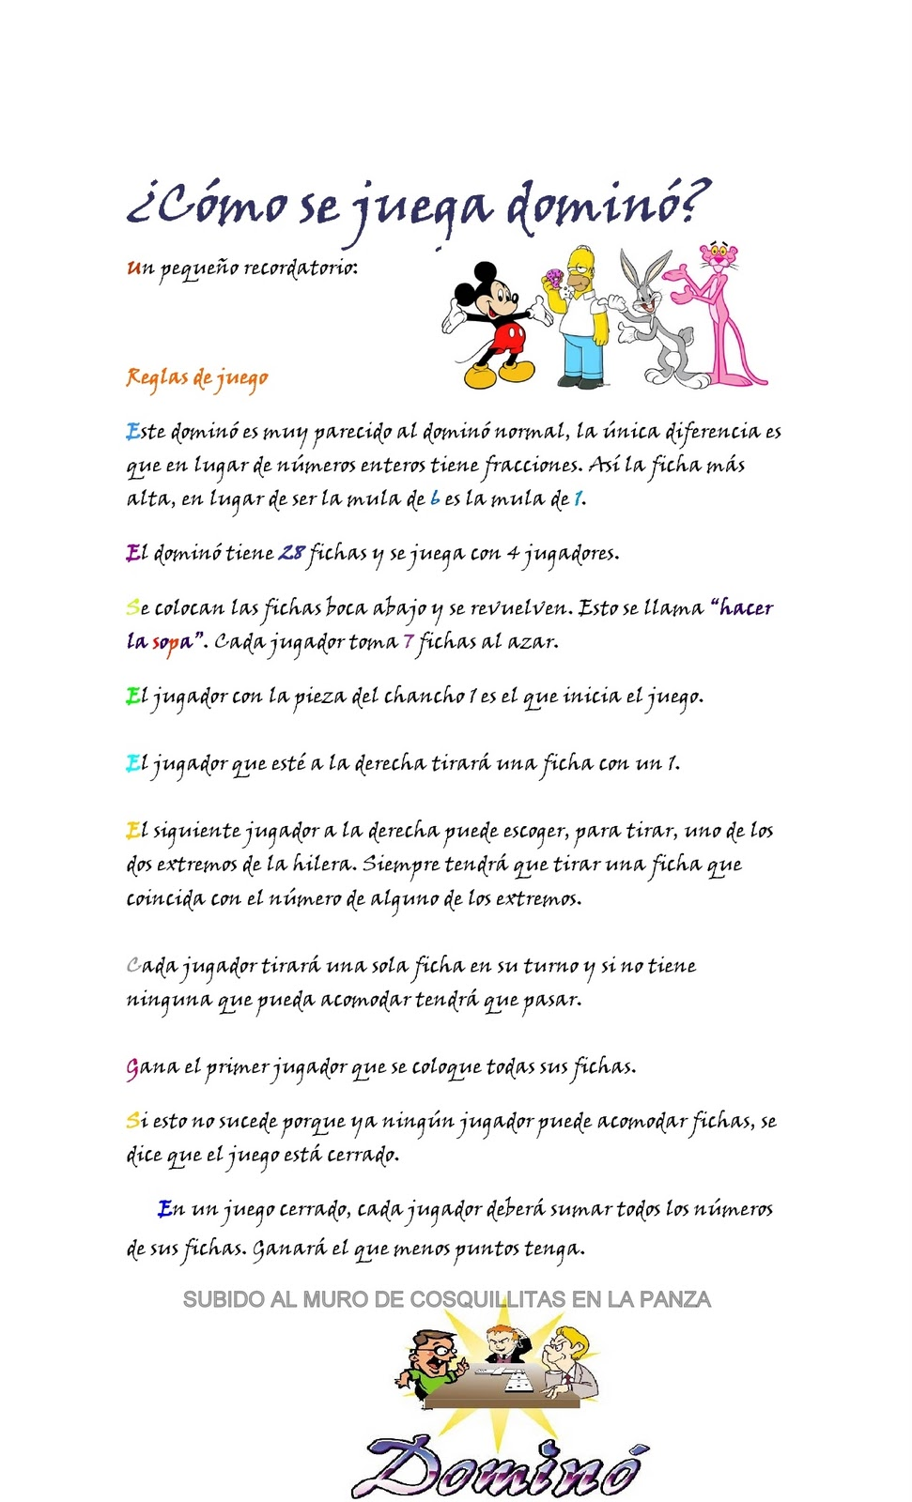

BIBLIOGRAFÍA
Aparici, R.; García, A. (1988). El material didáctico de la UNED. Madrid: ICE-UNED
Área, Manuel (1991b). Los medios, los profesores y el currículum. Barcelona: Sendai

Comunidad Educativa. Apoyo Curricular. Nº 251 Mayo 98. Cap.”La motivación: investigación en el aula”

Chiavenato, I. (1998). Administración de Recursos Humanos.

Diaz, P (1985). Lecciones de Psicología. Caracas. Ediciones Ínsula.

http://www.fortunecity.com/campus/lawns/380/motiva.htm

http://www.monografias.com/trabajos11/moti/moti.shtml

http://es.wikipedia.org/wiki/Motivaci%C3%B3n_intr%C3%ADnseca

